МИНОБРНАУКИ РОССИИ
Федеральное государственное бюджетное образовательное учреждение
высшего образования
«МИРЭА – Российский технологический университет»
РТУ МИРЭА
Институт информационных технологий
Кафедра инструментального и прикладного программного обеспечения

ПРАКТИЧЕСКАЯ РАБОТА №1

Дисциплина: Системы захвата движения и отслеживания объектов.

На тему: Создание паспорта персонажа.

Материал разработан: Иерусалимовым И.Д. и Шошниковым И.К.

Москва 2022 г
Практическая работа 1. Создание паспорта персонажа.

Цели практической работы: изучить процесс создания паспорта персонажа и создать на основе приведённого примера новый паспорт персонажа.
Задачи:
- Изучить план создания паспорта персонажа
- Ознакомиться с примером содержания пунктов паспорта
- Создать паспорт персонажа по плану

Описание выполнения работы
Паспорт персонажа представляет из себя развёрнутое описание визуальной характеристики разрабатываемого в ходе изучения данной дисциплины персонажа. Основная цель создания данного документа заключается в том, что при записи анимаций в Motion Capture системах актёру необходимо передать специфику движения конкретного персонажа, что бывает нелегко без заранее сформированного плана.
Паспорт персонажа: Бэтмэн
В описании персонажа необходимо указать общую информацию о нём и вселенной, к которой он принадлежит. Также в данном разделе необходимо описать характер персонажа.
- Описание: Бэтмэн - бесстрашный защитник Готэма, который уже давно стал его символом, один только его силуэт вселяет страх в сердца преступников этого города и в то же время наделяет спокойствием мирных жителей. Но у Бэтмэна, как и у всех костюмированных героев, есть альтер-эго, другая сторона его личности. Альтер-Эго Бэтмэна – Брюс Уэйн – миллиардер-промышленник, унаследовавший состояние и компанию отца, известный дебошир, плейбой и филантроп.
Бэтмэн не обладает суперспособностями и, тем не менее, является одним из опаснейших людей и противников на планете. Брюс Уэйн – один из самых умных людей на Земле, его блестящий ум позволяет ему разбираться в технологиях пришельцев и даже в технологиях из будущего. Его мощный интеллект прославил его, как величайшего в мире детектива, изобретателя и мастера дедукции. Кроме острого ума, Бэтмэн обладает поистине исключительной силой, как физической, так и моральной, что вкупе с его боевым мастерством делает его опаснейшим бойцом и спарринг партнёром. Брюс Уэйн – своего рода Витрувианский человек, который достиг пика человеческих возможностей, как физически, так и интеллектуально, духовно и морально.
В разделе «Внешний вид» нужно привести изображения разрабатываемого персонажа. Изображения могут содержать примеры одежды, телосложения, стилистики персонажа. Также данный раздел можно дополнить текстовым описанием.

- Внешний вид
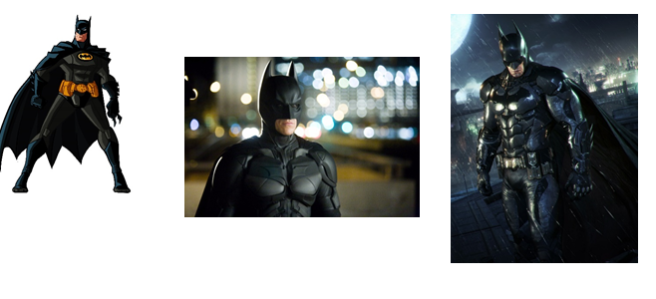
Рис. 1 – Внешний вид персонажа
Раздел «Характер движения» должен содержать описание общей стилистики движений персонажа. Прикрепление ссылок на видео-референсы приветствуется.
- Характер движения
Бэтмен спокоен, всегда сконцентрирован. Его движения обладают точностью, необходимой резкостью, но в то же время размеренностью. Персонаж обучен боевым искусствам, имеет хорошую физическую форму. Основой тип действий – рукопашный бой.
https://vimeo.com/23078672?embedded=true&source=vimeo_logo&owner=3610109
https://www.youtube.com/watch?v=2-hmZ2xyTcU (0:51)
Далее следует описать описание характера мимики персонажа и привести несколько изображений для референса.
- Характер мимики
Персонаж не обладает большим спектром эмоций в следствие своей сферы деятельности и характера.
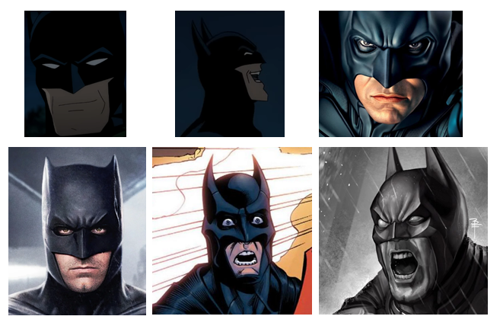
Рис. 2 – Набор характерных эмоций персонажа

Задание
На основе теоретического содержания практики необходимо составить паспорт собственного персонажа, руководствуясь следующим планом. Может быть выбран любой известный персонаж из литературы и кино или же разработанный самостоятельно. Также необходимо придумать 3 дополнительные анимации, отражающие уникальность или особенность персонажа.
- Нарративное описание персонажа, раскрывающее характер
  - Внешний вид
    - Концепты
    - Референсы
  - Текстовое описание
  - Прочие медиа-материалы, позволяющие раскрыть персонажа.
- Характер движения
  - Текстовое описание
  - Референсы
  - Видео-референсы
  - Наброски динамики
- Характер мимики
  - Текстовое описание
  - Референсы
  - Видео-референсы
  - Наброски динамики
Стоит отметить, что в ходе разработки персонажа необходимо создать при помощи системы Vicon следующие анимации:
    - Движение вперед шагом
    - Движение перед бегом
    - Движение в бок (влево/вправо) шагом
    - Движение назад шагом
    - Движение в атаке
    - Движение в обороне
    - Приседание
    - Прыжок
    - Уклонение (влево/вправо)
    - Боевка
    - Приветствие
    - Согласие
    - Отрицание
  - Дополнительные анимации (по усмотрению студента) – минимум 3
    - Пример:
      - Поворот вокруг свой оси на месте
      - Удар ногой
      - Падение

